Предмет: Труд (технология) 5 класс на **20.11.2024**

Учитель: Кульбаева Марьям Рашитовна

✍🏻ТЕМА УРОКА: **Технологии отделки изделий из древесины. Декорирование древесины**

**План урока**:

1. Внимательно прочтите теоретический материал.

✍🏻Отделка изделий из древесины – окончательная технологическая операция, улучшающая внешний вид изделия.  
✍🏻Отделка

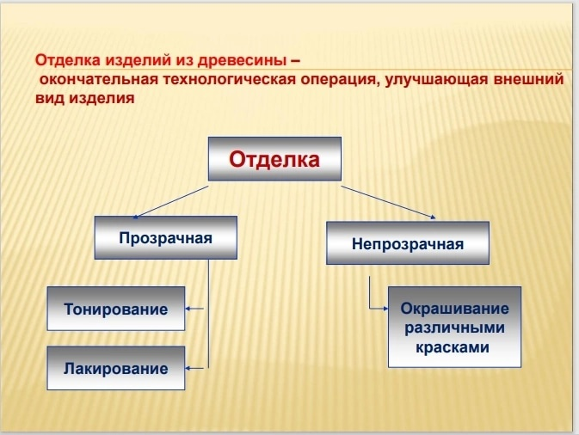

✍🏻Тонирование используют для окрашивания древесины в более тёмный, чем натуральный, цвет. При этом текстура не закрашивается.  
Для тонирования используется морилка.  
Окрашивание морилкой выполняют мягкой широкой кистью или малярным или ватным диском

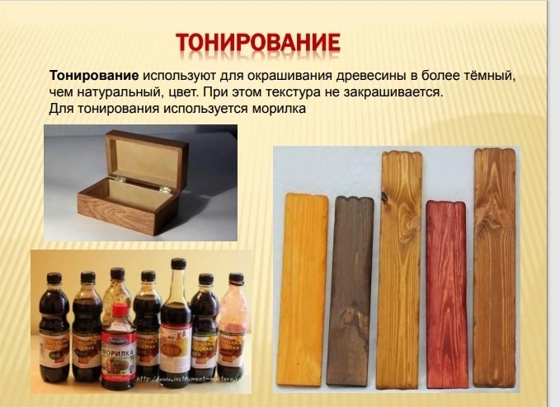

✍🏻Лакирование – это нанесение на поверхность изделий из древесины тонкого слоя лака.  
Лак – вязкая жидкость специального состава, которая при высыхании образует твёрдое прозрачное покрытие, сквозь которое видна текстура древесины.

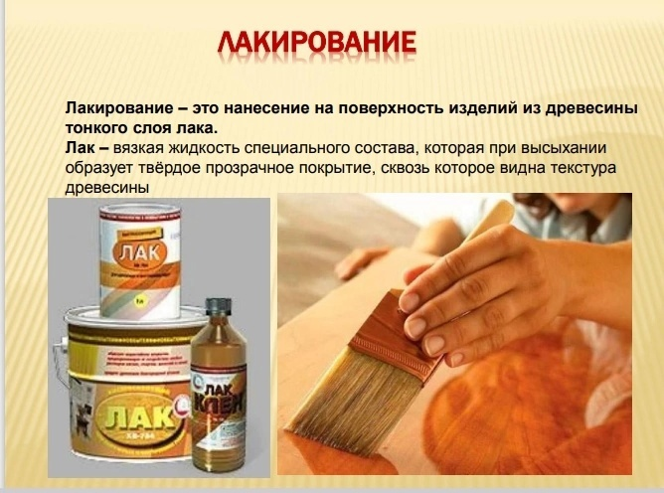

Акриловые краски универсальны. Они с успехом применяются как для наружных, так и для внутренних работ.  
Придают окрашиваемой поверхности не только красивый эстетичный вид, но еще и защищают ее практически ото всех внешних воздействий.  
Акриловые краски быстро сохнут, долговечны, не выгорают на солнце, не тускнеют, не трескаются на морозе, устойчивы к мытью и другим видам чистки.

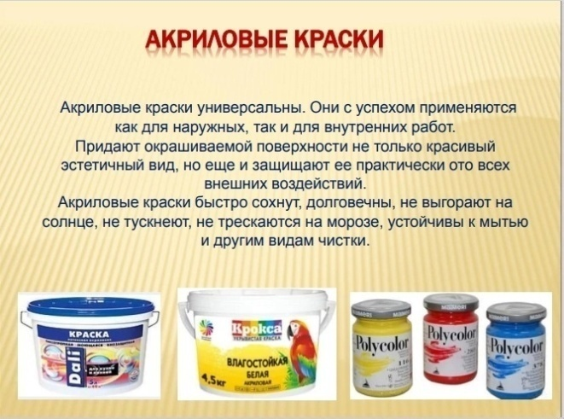  
  
✍🏻Инструменты и материалы: КИСТОЧКИ  
Небольшие синтетические кисти средней жесткости — для нанесения краски, мягкие - для морилки  
ГУБКА — ее используют для создания общего фона при окрашивании больших поверхностей. Также с ее помощью можно создать специальные эффекты на поверхности декорируемого предмета  
КРАСКА АКРИЛОВАЯ, МОРИЛКА — для окрашивания изделия.  
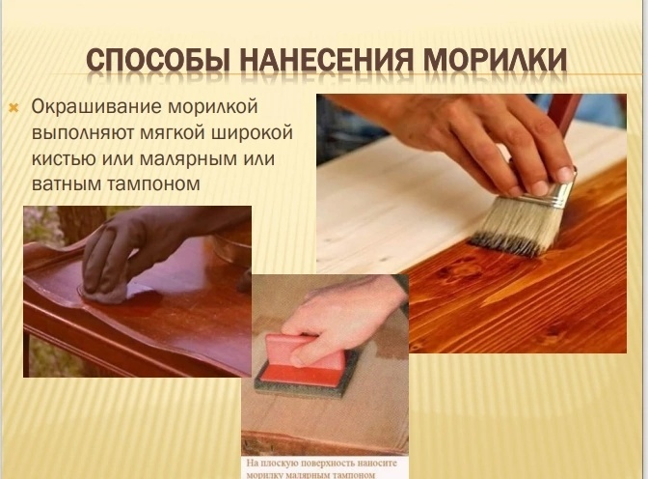

Технологическая последовательность:  
  
Очистить поверхность изделия от пыли.  
Нанести морилку или краску на боковые поверхности и дно шкатулки.  
Нанести морилку или краску на верхнюю часть крышки.  
Дайте поверхностям просохнуть  
При необходимости прокройте изделие вторично в той же последовательности  
  
Контроль и оценка качества изделий из древесины является важной частью производственного процесса любой компании, занимающейся производством мебели, дверей, окон и других изделий из древесины.  
Проведение контроля качества начинается с выбора правильных сырьевых материалов. Изготовители древесных конструкций должны быть внимательными к выбору любых материалов, которые будут использоваться, не забывая и о потребностях клиентов. Одним из главных критериев для выбора материала является качество древесины. Производитель должен тщательно изучить качество древесины, чтобы гарантировать, что клиент получит продукт, соответствующий высоким стандартам качества.  
После получения сырьевых материалов, производитель должен обратить внимание на качество обработки. Изделия из древесины должны быть оснащены эффективными и безопасными технологиями обработки, что увеличит их долговечность и оценку качества. Один из наиболее значимых аспектов контроля качества заключается в том, чтобы убедиться, что материал обрабатывается в соответствии со стандартами производительности, без физических дефектов, разрывов или неравномерностей.  
Еще одним аспектом контроля качества является проверка прочности изделия. Качество изделия должно соответствовать техническим характеристикам, а также другим параметрам, например, специальным стойкостям. Для обнаружения недостатков и дефектов необходимо проводить специализированные тесты. Тесты проводятся для измерения нагрузки, динамической деформации, термостойкости и других показателей.  
Важно также осуществлять контроль качества на различных стадиях производства. Контроль должен быть проведен на каждом этапе, а не только после завершения процесса производства. Конечный продукт должен иметь соответствующую документацию и сертификаты, что подтверждают его соответствие качеству и стандартам безопасности.  
  
✍🏻Контроль и оценка качества изделий из древесины необходимы для обеспечения безопасности и долговечности таких изделий, а также для удовлетворения потребностей и ожиданий клиентов.  
  
Производители древесных конструкций должны следить за всеми этапами производства, начиная от выбора сырьевых материалов до окончательной проверки продукции на соответствие стандартам. Контроль и оценка качества являются гарантией для клиентов, что они получат качественный и надежный продукт.

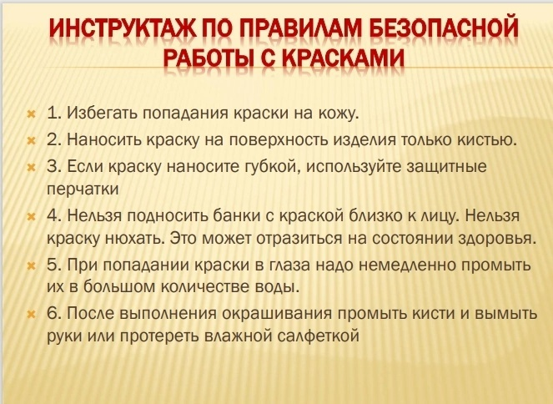

✍🏻Профе́ссия (лат. professio; от profiteor «объявляю своим делом») — род трудовой деятельности человека, владеющего комплексом теоретических знаний и навыков, приобретённых в ходе специальной подготовки.  
  
✍🏻Профессии, связанные с обработкой древесины:  
•Столяр  
•Мебельщик  
•Плотник  
•Строитель  
•Мастер резьбы или росписи по дереву  
•Распиловщик  
•Бондарь  
•Корзинщик, мастер плетения из лозы  
•Мастер по изготовлению музыкальных инструментов (Страдивари)

1. **Посмотри презентацию**
2. **Работа в тетради**. Запишите дату и тему урока.

Письменно ответь на вопрос - Какие правила безопасной работы нужно соблюдать при окрашивании или лакировании изделия.

❗Домашнее задание:

Внимательно изучить материал урока. Устно ответить на вопросы:  
1. Что такое отделка изделий из древесины?  
2. Каких видов бывает отделка?  
3. Для чего используют тонирование?  
4. Что такое лакирование?

По желанию - Выполнить ёлочное украшение из картона и веточек (см. фото ниже).

